Министерство науки и высшего образования Российской федерации ФЕДЕРАЛЬНОЕ БЮДЖЕТНОЕ ГОСУДАРСТВЕННОЕ ОБРАЗОВАТЕЛЬНОЕ УЧРЕЖДЕНИЕ
ВЫСШЕГО ОБРАЗОВАНИЯ
«ОРЕНБУРГСКИЙ ГОСУДАРСТВЕННЫЙ УНИВЕРСИТЕТ»

Институт математики и информационных технологий Кафедра математики и цифровых технологий
ОТЧЕТ
По лабораторной работе № 7
по дисциплине «Современные средства разработки программного обеспечения»
Тестирование и оценка пользовательского интерфейса
ОГУ 09.03.02.4002.846 О

Руководитель
Старший преподаватель кафедры
Минина И.В.
« » 20 г.

Студент группы 22ИСТ(б)АДМО
Синдерев А.А.
« » 20 г.

Оренбург 2025
Содержание

1 Функциональное тестирование 3
Источники разработки 11

1 Тестирование с пользователями

Для проведения UI-тестирования было выбрано веб-приложение «IC Platform».
Данное приложение представляет собой веб-сервис, предназначенный для загрузки датасетов, настройки параметров обучения нейронных сетей, запуска задач обучения, а также мониторинга их статусов и результатов. Дополнительно система поддерживает логирование экспериментов с использованием MLflow.
В тестировании приняли участие 6 пользователей. Все участники ранее не работали с данным приложением и не имели предварительного знакомства с его интерфейсом. Уровень подготовки пользователей различался: часть участников имела базовое понимание процессов машинного обучения, часть – являлась обычными пользователями без глубоких технических знаний.

Таблица 1 – Пользовательское тестирование

Задача | Пользователь | Время выполнения (с) | Кол-во ошибок
Загрузка датасета | П1 | 30 | 2
Загрузка датасета | П2 | 30 | 2
Загрузка датасета | П3 | 28 | 2
Загрузка датасета | П4 | 40 | 2
Загрузка датасета | П5 | 45 | 2
Загрузка датасета | П6 | 32 | 2
Настройка параметров обучения | П1 | 90 | 5
Настройка параметров обучения | П2 | 120 | 5
Настройка параметров обучения | П3 | 130 | 5
Настройка параметров обучения | П4 | 150 | 5
Настройка параметров обучения | П5 | 140 | 5
Настройка параметров обучения | П6 | 145 | 5
Просмотр статуса обучения | П1 | 40 | 1
Просмотр статуса обучения | П2 | 33 | 1
Просмотр статуса обучения | П3 | 50 | 1
Просмотр статуса обучения | П4 | 40 | 1
Просмотр статуса обучения | П5 | 45 | 1
Просмотр статуса обучения | П6 | 38 | 1
Анализ завершенной задачи | П1 | 30 | 0
Анализ завершенной задачи | П2 | 35 | 0
Анализ завершенной задачи | П3 | 34 | 0
Анализ завершенной задачи | П4 | 45 | 0
Анализ завершенной задачи | П5 | 44 | 0
Анализ завершенной задачи | П6 | 38 | 0
Удаление задачи | П1 | 8 | 0
Удаление задачи | П2 | 10 | 0
Удаление задачи | П3 | 9 | 0
Удаление задачи | П4 | 12 | 0
Удаление задачи | П5 | 11 | 0
Удаление задачи | П6 | 10 | 0
На основании наблюдений за действиями 6 пользователей получены следующие показатели (таблица 2).

Таблица 2 – Среднее время по задаче, и комментарий по ошибкам

Задача | Среднее время | Комментарий
Загрузка датасета | 32 | Интерфейс понятен, ошибки возникали из-за отсутствия индикатора допустимых форматов файлов
Настройка параметров обучения | 123 | Наибольшее количество ошибок; пользователи испытывали трудности из-за большого числа параметров и отсутствия подсказок
Отправка задачи на обучение | 20 | Быстро, кнопка отправки заметна
Просмотр статуса обучения | 15 | В целом понятно, однако некоторые пользователи путались в статусах
Анализ завершённой задачи | 36 | Недостаточно информации в карточке задачи, пользователи искали дополнительные данные
Удаление задачи | 10 | Быстро, функциональность понятна

2 Анализ тепловых карт интерфейса

Для анализа визуального восприятия интерфейса была использована тепловая карта внимания, полученная с помощью сервиса Attention Insight. Данный метод основан на моделировании распределения зрительного внимания пользователя при первичном просмотре веб-страницы и позволяет определить наиболее и наименее заметные элементы интерфейса.
Тепловая карта, изображённая на рисунке 1, показывает, что основное внимание пользователей концентрируется в верхней и центральной части страницы, где расположены основные элементы управления: форма загрузки датасета и настройки параметров обучения. Заголовки блоков и основные поля ввода сразу попадают в зону активного визуального восприятия, что свидетельствует о корректной иерархии интерфейса.
Поле загрузки датасета привлекает значительное внимание пользователей, что говорит о его удачном размещении и визуальной заметности. Кнопка отправки задачи на обучение, расположенная в нижней части формы, получает меньше внимания, что может указывать на необходимость дополнительного визуального акцента, например, за счёт изменения цвета или размера кнопки.
Поля настройки параметров обучения получают равномерное распределение внимания, однако часть пользователей визуально игнорирует параметры, расположенные ниже первого экрана, что может приводить к неполному заполнению конфигурации.

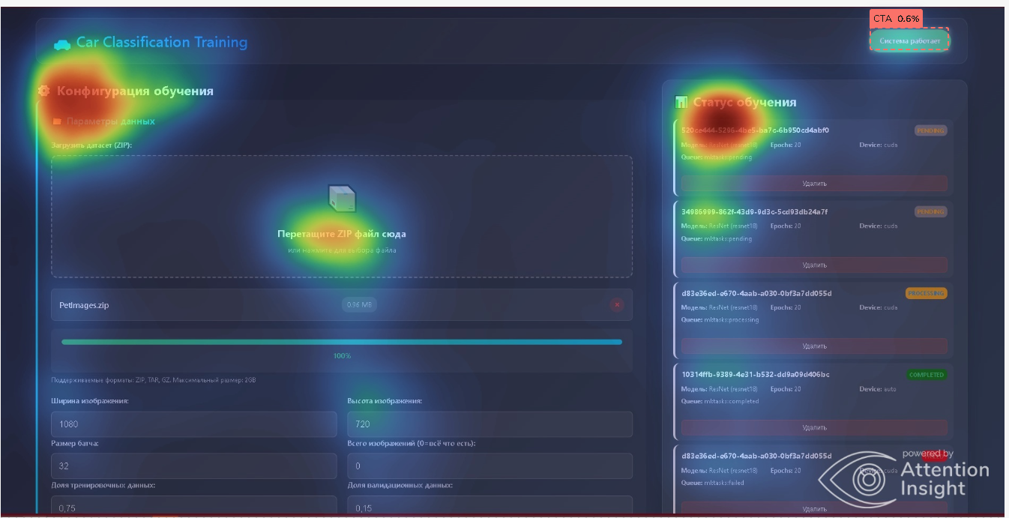

Рисунок 1 – Тепловая карта основной страницы приложения

3 Автоматизированное UI-тестирование

Для автоматизированного тестирования пользовательского интерфейса веб-приложения был использован сервис Test Case Studio. Данный инструмент позволяет записывать и воспроизводить пользовательские сценарии, формируя автоматизированные проверки взаимодействия с элементами интерфейса, такими как клики, ввод данных, загрузка файлов и отправка форм.
Так как тестируемое веб-приложение реализовано в виде одностраничного интерфейса, автоматизированное тестирование было сосредоточено на проверке корректности работы ключевых функциональных блоков в рамках одной страницы.
В ходе тестирования были проверены следующие сценарии.
Загрузка главной страницы приложения – проверка корректного открытия веб-приложения, отображения формы загрузки датасета, панели настройки параметров обучения и блока мониторинга задач (рисунок 3).
Загрузка датасета – выбор файла с локального устройства и проверка отображения информации о загруженном файле, а также прогресса загрузки (рисунок 4).
Настройка параметров обучения – ввод и изменение параметров обучения нейронной сети и проверка корректности отображения введённых данных (рисунок 5).
Запуск задачи обучения – отправка задачи на обучение и проверка появления новой карточки задачи в блоке статусов с корректным начальным статусом (рисунок 6).
Удаление задачи обучения – нажатие кнопки удаления задачи и проверка исчезновения соответствующей карточки из списка задач (рисунок 7).
Результаты автоматизированного тестирования фиксировались сервисом Test Case Studio (рисунок 8), что позволило выявить как корректно работающие элементы интерфейса, так и потенциальные проблемные зоны, связанные с обновлением статусов и управлением жизненным циклом задач обучения.

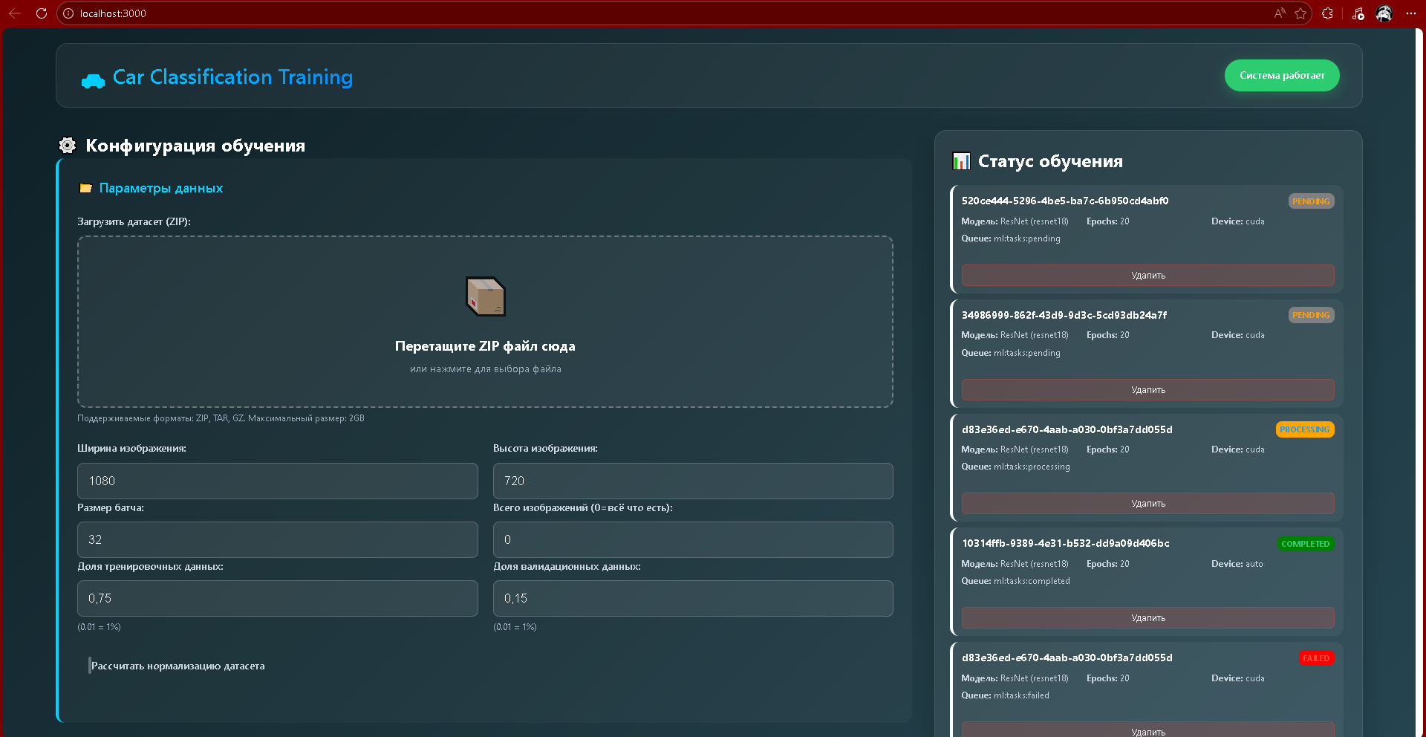

Рисунок 3 – Загрузка главной страницы приложения

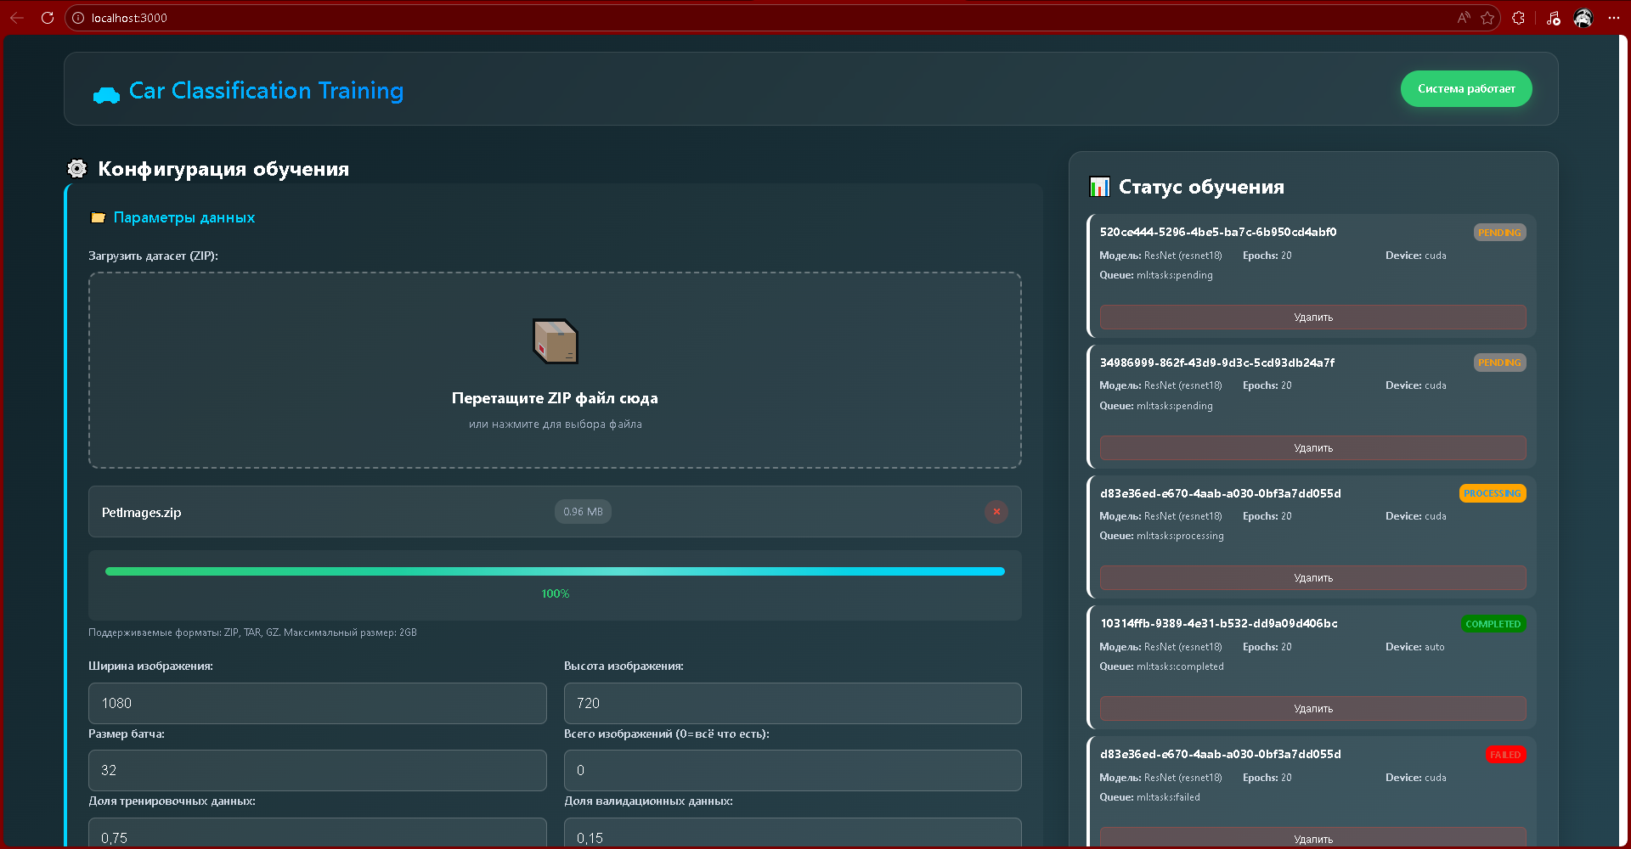

Рисунок 4 – Загрузка датасета

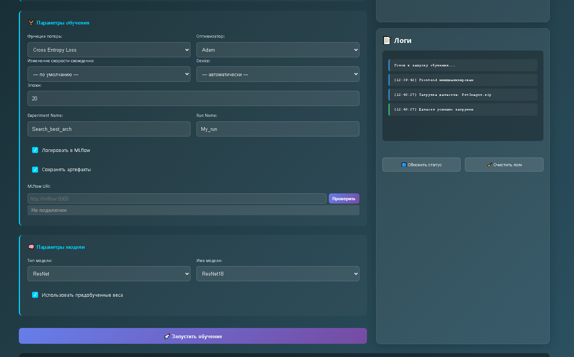

Рисунок 5 – Настройка параметров обучения

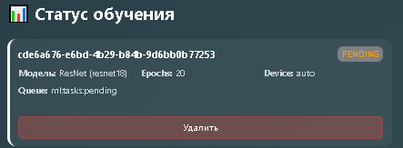

Рисунок 6 – Запуск задачи обучения

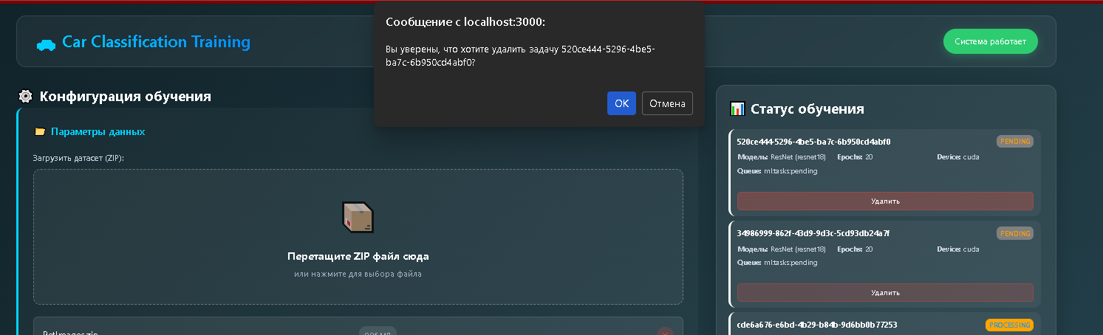

Рисунок 7 – Удаление задачи обучения

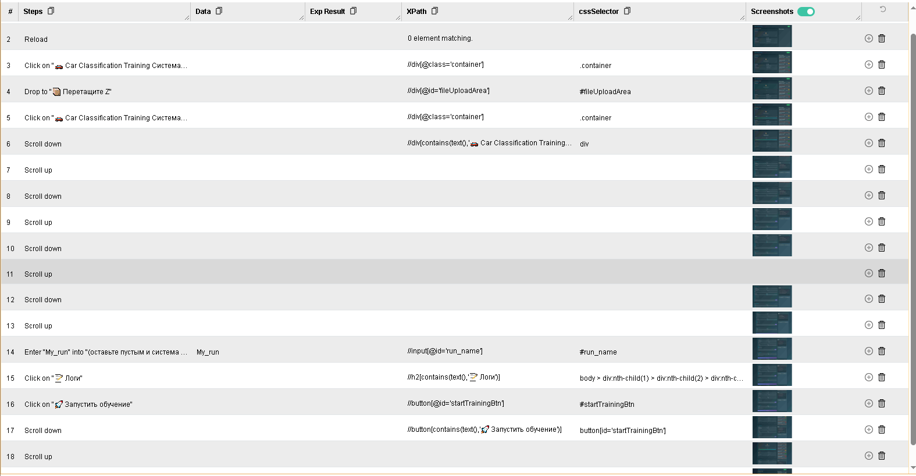

Рисунок 8 – Отчёт автоматизированного тестирования в Test Case Studio

В результате автоматизированного UI-тестирования было установлено, что основные пользовательские сценарии веб-приложения реализованы корректно и в целом соответствуют ожидаемому поведению системы. Загрузка главной страницы, загрузка датасета, настройка параметров обучения и запуск задачи выполняются без критических ошибок.
В то же время автоматизированное тестирование позволило выявить отдельные проблемы, связанные с обработкой ошибок обучения и обновлением статусов задач, что требует дополнительного внимания на этапе доработки системы.

4 Анализ результатов UI-тестирования

В ходе тестирования пользовательского интерфейса веб-приложения использованы три метода: пользовательское тестирование, анализ тепловых карт и автоматизированное UI-тестирование. На основании полученных данных были выявлены элементы интерфейса, которые воспринимаются пользователями интуитивно и не вызывают затруднений, а также проблемные зоны, требующие доработки.
По результатам пользовательского тестирования и автоматизированного анализа было установлено, что пользователи без существенных затруднений воспринимают следующие элементы интерфейса:
- форма загрузки датасета – пользователи быстро понимали назначение области drag-and-drop и корректно загружали файлы;
- форма настройки параметров обучения – выбор модели, количества эпох и других параметров не вызывал сложностей, структура формы воспринималась логично;
- запуск задачи обучения – кнопка запуска обучения была легко обнаруживаема, процесс отправки задачи понятен большинству пользователей;
Одновременно с этим в ходе тестирования были выявлены элементы интерфейса, вызывающие затруднения у пользователей:
- блок статусов задач обучения – пользователям не всегда было очевидно, почему после ошибки обучения отображается несколько карточек одной и той же задачи с разными статусами;
- сортировка задач – задачи отображаются сгруппированными по статусу, а не по времени создания, что затрудняет понимание актуального состояния системы;
- обработка ошибок обучения – при возникновении ошибки в сервисе обучения тренер переставал отвечать на последующие запросы, что негативно влияло на пользовательский опыт;
- визуальное выделение статусов – цветовая индикация статусов задач не всегда однозначно воспринималась пользователями, особенно при большом количестве задач на экране.

Анализ тепловых карт показал, что основное внимание пользователей концентрируется в центральной части страницы, где расположены форма настройки обучения и кнопка запуска задачи, а также в правой части страницы, где отображаются статусы задач и логи. При этом элементы управления задачами привлекали меньше внимания, что может указывать на необходимость дополнительного визуального акцента.
В результате анализа всех методов тестирования можно сделать вывод, что основной функционал веб-приложения интуитивно понятен пользователям, а ключевые пользовательские сценарии выполняются без существенных затруднений. Выявленные проблемы в большей степени связаны не с логикой работы приложения, а с особенностями визуального представления информации и обработкой ошибок, что позволяет устранить их без значительных архитектурных изменений системы.

5 Предложения по улучшению интерфейса

На основании результатов пользовательского тестирования, анализа тепловых карт и автоматизированного тестирования были выявлены элементы интерфейса, которые требуют доработки для повышения удобства использования и снижения количества ошибок.
Увеличить контрастность текста и фона. Особенно это касается блоков с заголовками, статусами задач и информации о модели. Повышение контрастности позволит пользователям быстрее и точнее воспринимать важные данные, минимизируя риск пропуска информации или неправильного понимания текущего статуса задачи.
Увеличить визуальный акцент на кнопках управления задачами. Кнопки, такие как «Удалить задачу» и другие ключевые элементы интерфейса, должны быть более заметными и легко доступными. Это обеспечит более интуитивное взаимодействие пользователя с системой и снизит вероятность случайного нажатия или пропуска важных функций.
Отображать больше информации о задаче в карточках. В карточках задач рекомендуется добавлять детали, такие как количество эпох, используемая модель, прогресс выполнения и другие ключевые параметры. Это позволит пользователям быстрее оценивать состояние задач и принимать решения, не открывая каждую задачу отдельно, что повысит общую эффективность работы с интерфейсом.

Источники разработки

- ГОСТ 19.201–78. Техническая документация. Спецификация требований. – М.: Издательство стандартов, 1978. – 20 с.
- ГОСТ 34.601–90. Автоматизированные системы. Стадии создания. – М.: Стандартинформ, 1990. – 36 с.
- ГОСТ 34.602–89. Техническое задание на создание автоматизированных систем. – М.: Стандартинформ, 1990. – 54 с.
- ГОСТ Р ИСО/МЭК 12207–2010. Информационная технология. Процессы жизненного цикла программных средств. – М.: Стандартинформ, 2011. – 240 с.
- ГОСТ Р ИСО 9001–2015. Системы менеджмента качества. Требования. – М.: Стандартинформ, 2015. – 47 с.
- LeCun Y., Bengio Y., Hinton G. Deep Learning. // Nature. – 2015. – Vol. 521, № 7553. – P. 436–444.
- Goodfellow I., Bengio Y., Courville A. Deep Learning. – Cambridge: MIT Press, 2016. – 800 p.
- Graves A., Schmidhuber J. Offline Handwriting Recognition with Multidimensional Recurrent Neural Networks. // Advances in Neural Information Processing Systems. – 2009. – Vol. 21. – P. 545–552.
- Russakovsky O., Deng J., Su H. и др. ImageNet Large Scale Visual Recognition Challenge. // International Journal of Computer Vision. – 2015. – Vol. 115. – P. 211–252.
- Goodrich M. A., Schultz A. C. Human–Robot Interaction: A Survey. // Foundations and Trends in Human–Computer Interaction. – 2007. – Vol. 1, № 3. – P. 203–275.
- Brownlee J. Deep Learning for Computer Vision. – Machine Learning Mastery, 2019. – 312 p.
- Кейнер Кем, Бах Джеймс, Петтикорд Брет К33 Тестирование программного обеспечения: контекстно ориентированный подход. — СПб.: Питер, 2025. — 352 с.: ил. — (Серия «Библиотека программиста»).
- Myers G. The Art of Software Testing / G. Myers. — New-York ; London : John Wiley & Sons, 2015. — 240 p

